2022年2月22日
新闻稿
运用数字孪生缩短维护周期
工程设计与资产管理无缝对接

随着Engineering Base (EB) 平台与SAP 资产管理系统EAM之间新接口的实现，Aucotec正在通过一个重要模块扩展其集成范围，尤其是针对工厂运营商。这意味着，工程设计现在可以与SAP EAM（前身为SAP PM）涵盖的所有领域进行无缝通信，反之亦然。专家们不再需要离开“他们的”系统，也不需要其他系统的任何专业知识。

零差错更新数字孪生
Aucotec产品总监Pouria Bigvand博士表示，“维护或资产管理不是从物料清单角度考虑，而是从设备和功能位置角度进行考虑。因此，我们针对资产管理问题扩展了EB的ERP/PLM接口。”这意味着EB现在还可以通过设备的所有必要工程设计数据来支持和加速维护周期管理。此外，实体工厂中所做的相关更改会更快地流向EB，自动更新数字孪生，从而准确无误地更新工厂数据文档。这种更新反过来又是下一次维护操作效率的重要基础。Bigvand博士指出，“最重要的是，这将使工厂运营商的工作更加轻松。”

中性灵活
EB端的基础是一个标准接口，以中性语言输出EB的工程设计数据。这种ERP/PLM-EB集成（EPEI） 现在还支持与SAP ERP Business Suite的EAM模块进行数据交互，这只是与维护和资产管理系统建立新连接的第一个实例。这位产品经理认为，“这种接口立即证明了其特殊的开放性和灵活性，因为SAP EAM非常复杂。”

与Aucotec合作伙伴it motive共同开发的标准ERP中间件，几乎可以将EB中性数据转换为任何ERP语言（无论是SAP还是其他系统），并且现在已经得到扩展。EB的中性EPEI语言也可以“传授”给公司自己的任何中间件。EB和资产管理之间的数据交换可以通过网络服务（web service）实现，因此不受用户位置和时区影响，实现不干扰日常工作的自动数据交换。

更好的控制
此外，此集成解决方案还可以补充一个用于审批的App，在传递数据之前，必须首先由独立机构批准进行维护和工程设计。Pouria Bigvand指出，“我们的能源行业客户尤其需要这种工作流程。”Aucotec的EPEI解决方案可根据用途进行扩展：纯ERP/PLM集成、仅连接到SAP EAM或两者兼具。

Links to images*:
图片链接*：
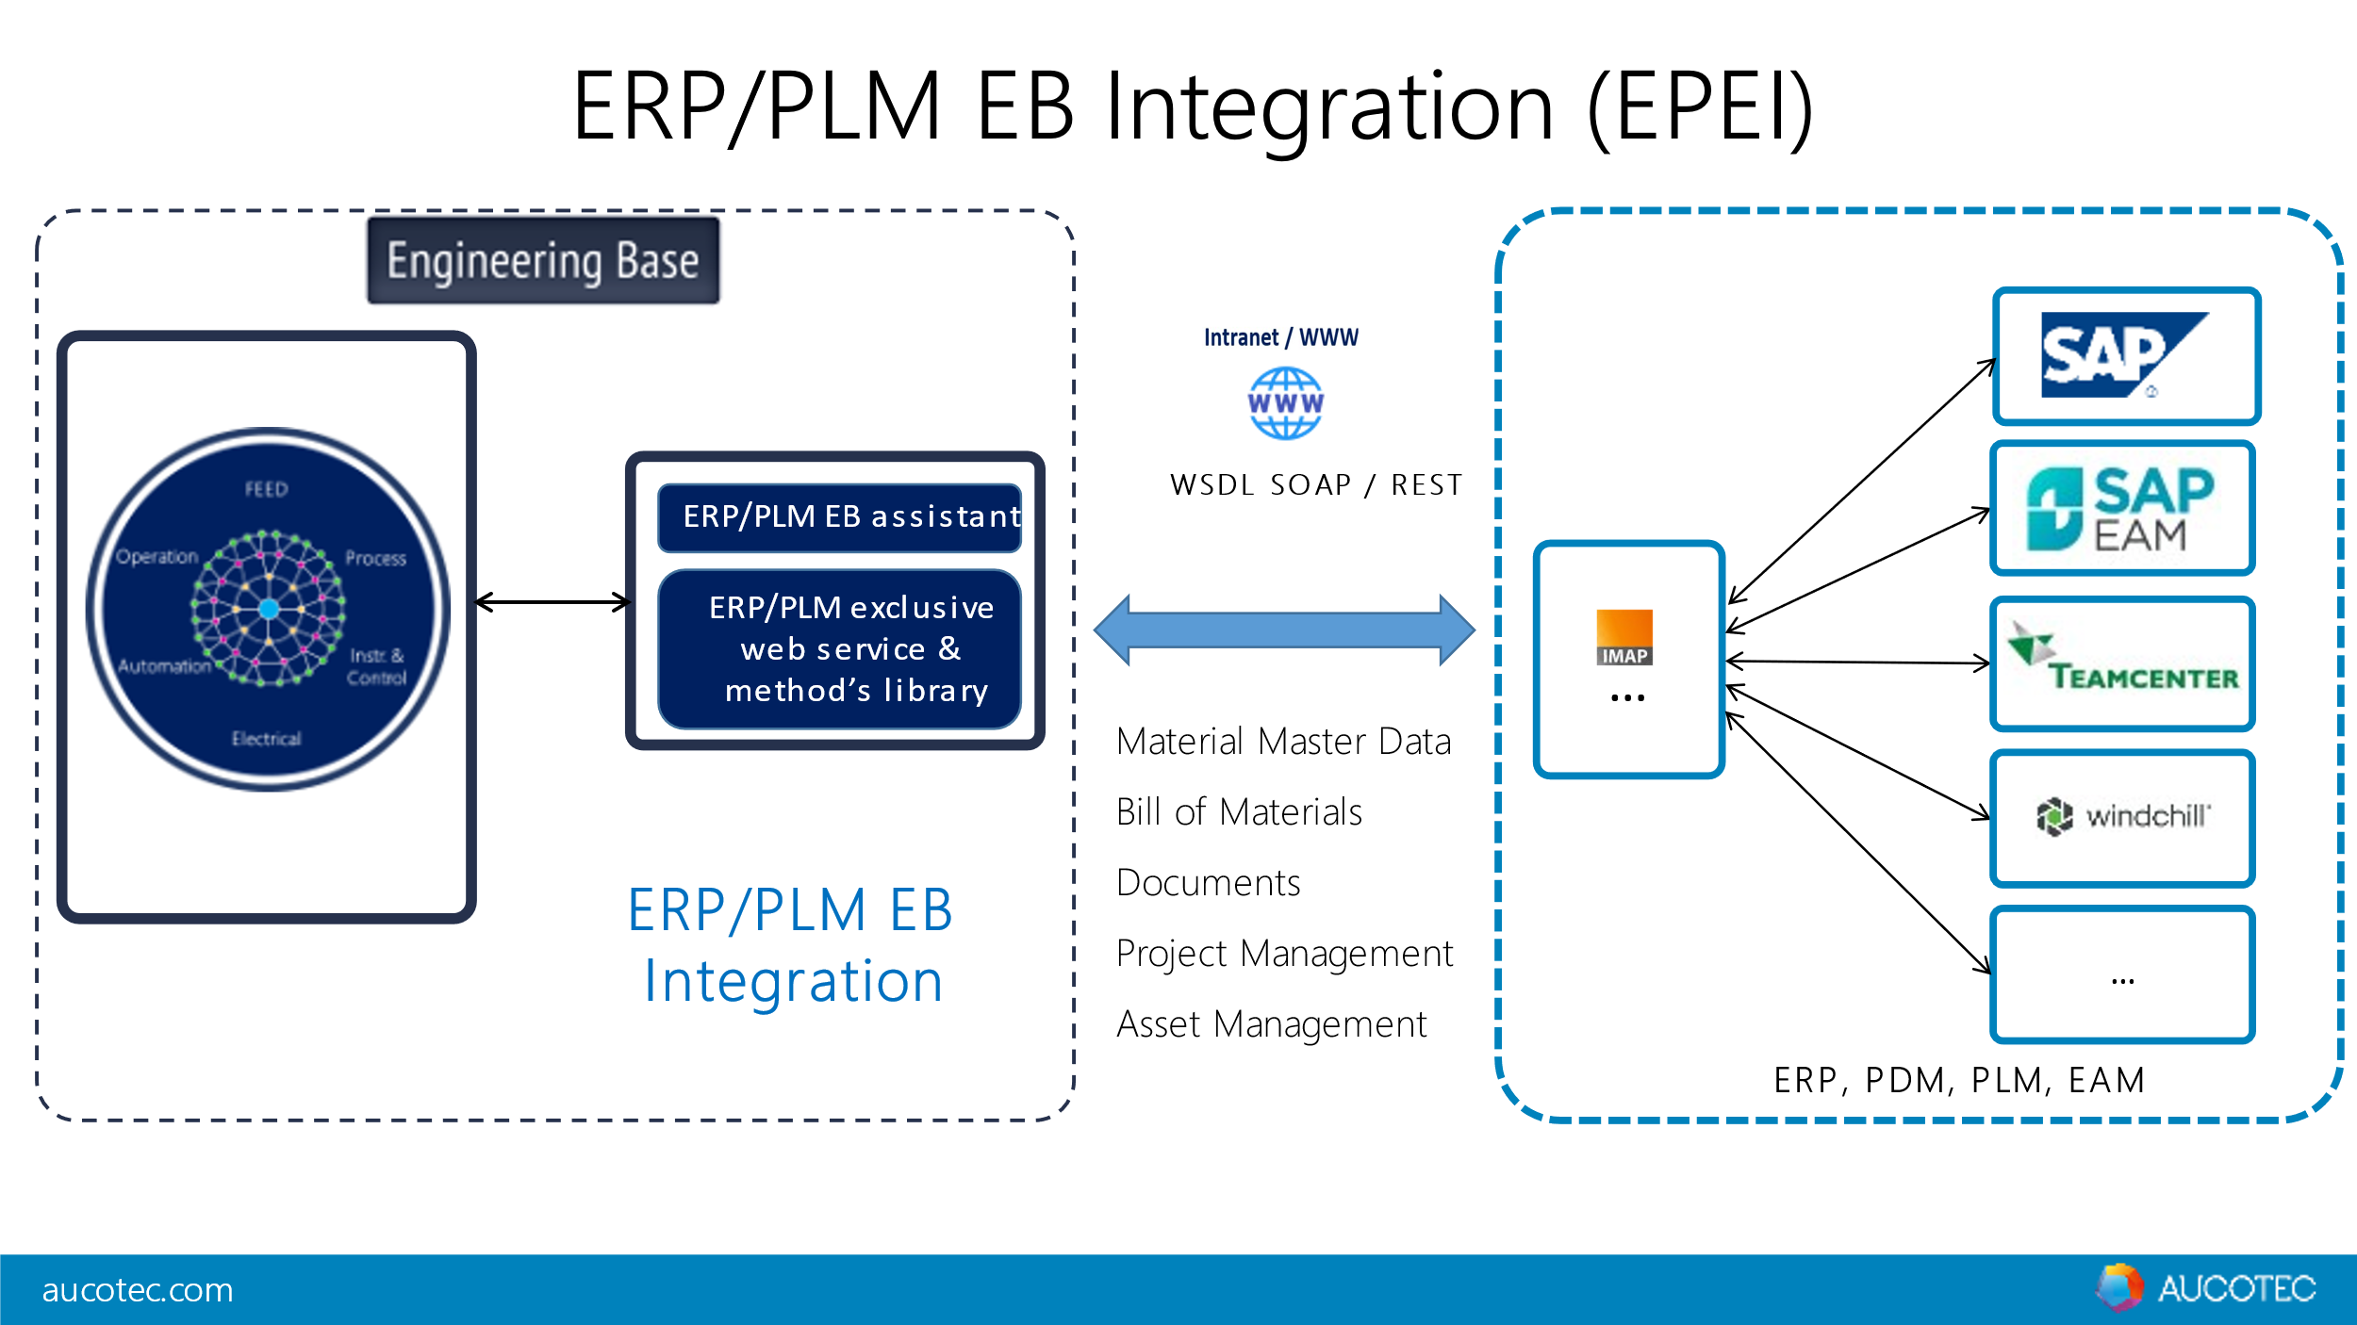
SAP-EAM集成是EB与维护和资产管理系统新连接的第一个实例（图片：AUCOTEC AG）

Pouria Bigvand博士，Aucotec产品管理总监：
“维护或资产管理不是从物料清单角度考虑，而是从设备和功能位置的角度考虑，这就是我们为这些领域扩展EB的ERP/PLM接口的原因。”（图片：AUCOTEC AG）

* 这些图片均有版权保护。只能用于AUCOTEC相关编辑用途。

___________________________________________________________________________________________

Aucotec AG以其超过35年的行业经验，致力于开发面向装备制造、工厂设备以及交通车辆领域的全生命周期数字化工程设计平台。其行业解决方案涵盖了从大型工厂的流程图、过程控制与电气系统、到汽车工业用的模块化车载电源装置等诸多工业领域。Aucotec提供的软件遍布世界各地。公司总部位于德国汉诺威，在德国有6个办事处，并在中国、韩国、法国、英国、意大利、奥地利、波兰、瑞典、挪威和美国等地设有分公司，通过全球服务网络确保本地化支持。

如果您能向我们供稿，我们将不胜感激。非常感谢！
AUCOTEC AG, Hannoversche Straße 105, 30916 Isernhagen, www.aucotec.com
新闻与公共关系专员，Johanna Kiesel （johanna.kiesel@aucotec.com，+49(0)511-6103186）

